附件一、采购内容及要求

一、项目名称：一批家电采购（中国医师节）
二、项目预算：6.8万元
三、项目内容明细：
序号 | 产品名称 | 数量 | 单位 | 具体要求 | 样式图
1 | 手持式吸尘器 | 2 | 台 | 1、过滤系统：4级过滤；  2、主机重量：1.23kg；  3、噪音：标准档76db（A）；  4、尘杯容积：0.5L；  5、使用时间：高档：30min/低档12min；  6、额定功率：250W；  7、真空度：16000PA；  8、充电时间：4-5小时 | 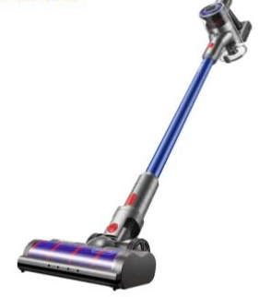
2 | 电压力锅 | 10 | 台 | 1、产品尺寸（长*宽*高）：282*348*300mm  2、额定容积：5.0L  3、额定频率：50HZ  4、额定工作压力：70KPA  5、额定电压：220V  6、额定功率：900W | 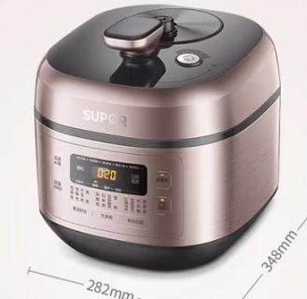
3 | 空气循环扇 | 20 | 台 | 1、颜色：白色；  2、净重/档位：3.34kg/36档；  3、输入功率：35W；  4、控制方式：机身按键+遥控；  5、定时范围：15小时  6、送风类型：摇头 | 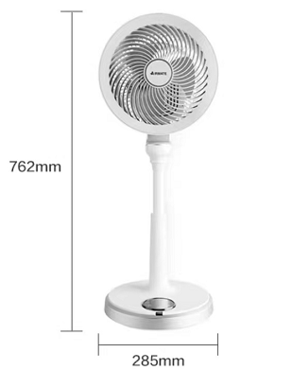
4 | 空气炸锅 | 30 | 台 | 1、额定电压：220V；  2、产品容积：3.5L；  3、额定功率：1400W；  4、外形尺寸：30.5*27*27mm；  5、额定功率：50HZ | 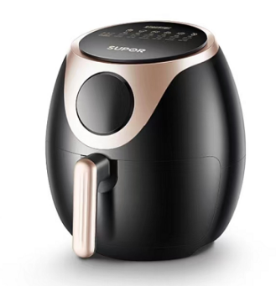
5 | 电水壶 | 460 | 台 | 1、颜色：白加灰；  2、额定容积：1.7L；  3、额定功率：1500W/220V-；  4、毛重：1.5千克；  5、额定频率：50HZ | 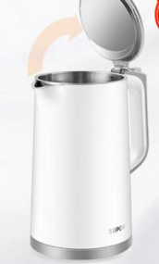

- 付款方式：
全部货物交付完毕并经最终验收合格后60天内，乙方向甲方开具与合同同等金额的增值税发票，甲方在收到发票后60天内向乙方支付全部合同价款。

- 质保期≥1年（自交货验收合格之日起计）。
六、质量保证及售后服务
1、所供应的商品是最新生产的符合国家技术规格和质量标准的出厂原装合格产品。
2、在质保期内因货物本身发生质量问题的，供应商应负责免费更换。对达不到质量要求者，根据实际情况，经双方协商，可按以下办法处理：
（1）更换：由乙方承担所发生的全部费用。
（2）贬值处理：由甲乙双方合议定价。
（3）退货处理：乙方应退还甲方支付的合同款，同时应承担该货物的直接费用（运输、保险、检验、货款利息及银行手续费等）。
3、在质保期内，乙方应对货物出现的质量及安全问题负责处理解决并承担一切费用。
七、交货期：定标之日起7个工作日内。

